同一首歌
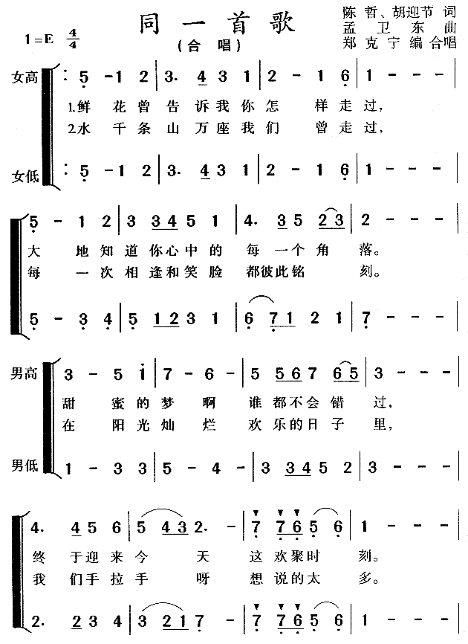

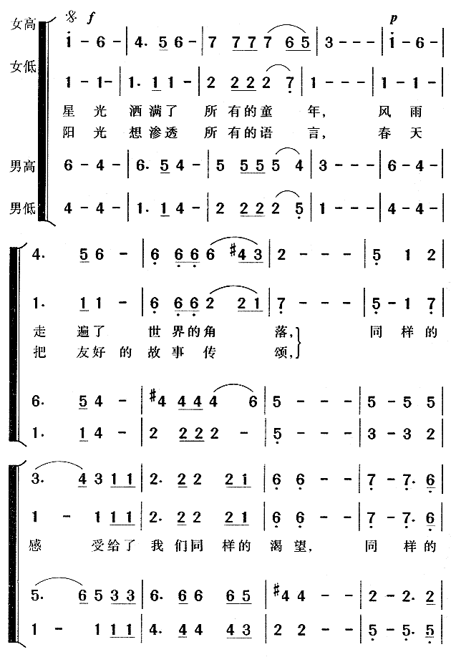
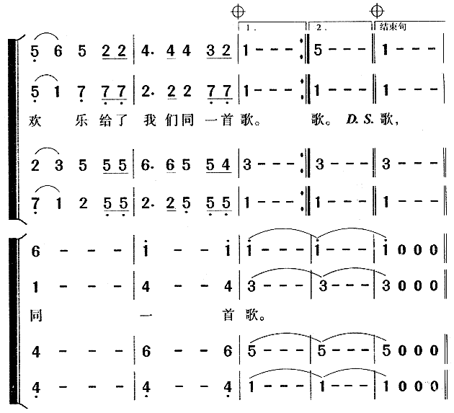

晚祷

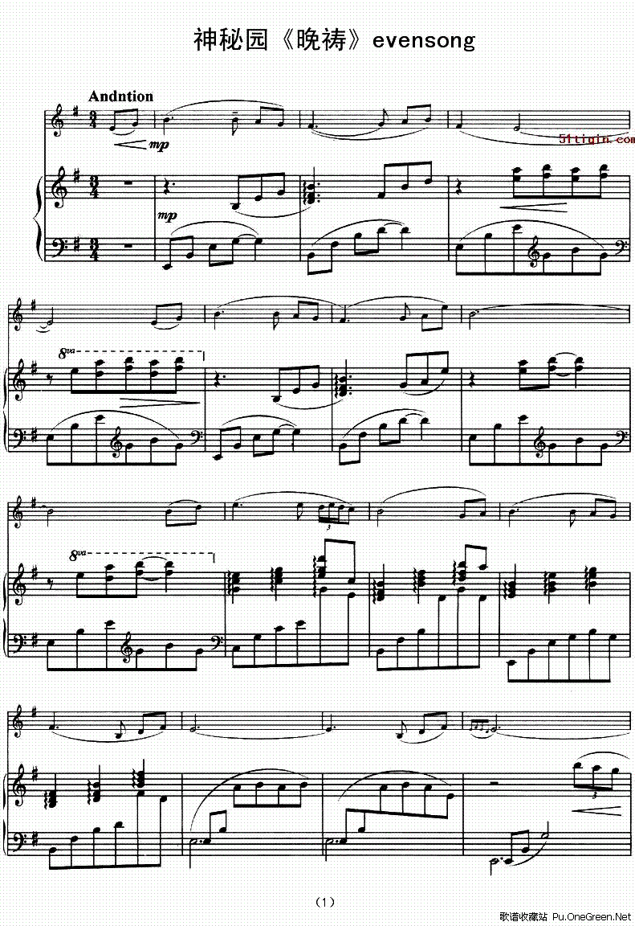

加勒比海盗

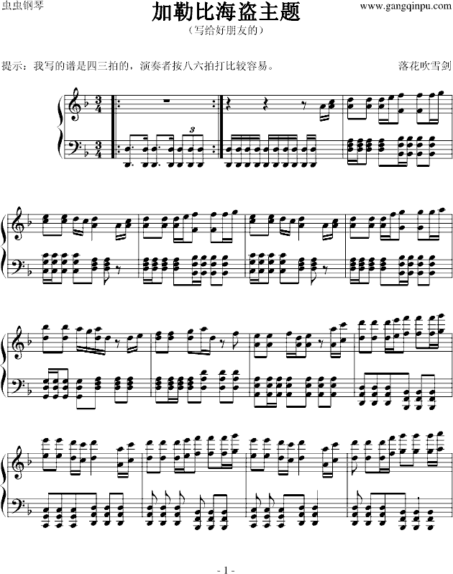

电声乐队共15人：
架子鼓：周宇立 郑皓中
电子琴：徐子越 沈雪
小提琴：陈哲昊 胡怀宇 张哲远
萨克斯：赵云飞 刘佳宁 还有一人_____
电贝司：施旻宏
歌手：杨大卫 陆阳洋 张云天 宋泽蕙

